はなそう ポルトゲス １月分テキスト
Falando português


第143回 1月 8日放送 【1月12日再放送】

REVISÃO 復習

- Ontem nevou bastante 昨日は雪がたくさん降りましたね
- É mesmo. Cheguei atrasada no trabalho 本当ですね。仕事に遅れてしまいました
- Eu também. Parece que aconteceu um acidente
私もです。事故があったみたいです


電気ストーブ ＊ 火
毛布 ＊ 灯油





第144回 1月 15日放送 【1月19日再放送】

Carro 1 車 １

- Eu quero alugar um carro 車をレンタルしたいです
- Você pode alugar naquela loja da esquina あの角のお店でレンタルできますよ
- É mesmo? Vou lá amanhã, obrigado 本当?じゃあ明日行ってみます、ありがとう


ガソリン
ガソリンスタンド
満タン ＊ 免許証

第145回 1月 22日放送 【1月26日再放送】
Falando português

Carro 2 車 ２

- Boa tarde. Eu quero alugar um carro por 3 dias
こんにちは。車を3日間レンタルしたいです
- Boa tarde. Pois não, para quantas pessoas você quer ?
こんにちは。何人乗りがいいですか？
- Eu quero um carro grande para 7 pessoas 7人乗りの大きな車をお願いします
- Temos esse tipo de carro かしこまりました
スタッドレスタイヤ ＊ トランク(車の荷室)
運転手 ＊ 高速道路



第146回 1月 29日放送 【2月2日再放送】

Carro 3 車 ３

- Que tipo de carro você gosta? どのタイプの車が好きですか？
- Eu gosto de carro espotivo. E você? 私はスポーツカーが好きです。あなたは？
- Eu gosto de carro grande 私は大きい車が好きです
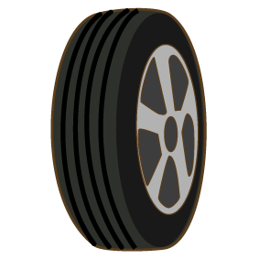
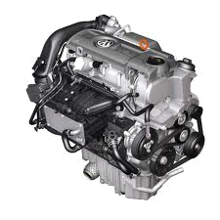
タイヤ ＊ エンジン
ハンドル ＊ オイル

♪ちょっと耳より情報♪
東三河日本語スピーチコンテスト
日時：１月２０日(日) 午後１時３０分～４時３０分
場所：蒲郡市民会館東ホール(蒲郡市栄町３番３０号)
内容：東三河５市（豊橋、豊川、蒲郡、新城、田原）に在住で、各市の予選を勝ち抜いた外国人が、日本での生活について日本語でスピーチします。
入場：無料 定員：２００人(先着順)

●問い合わせ：東三河日本語スピーチコンテスト実行委員会
蒲郡国際交流協会（蒲郡市文化スポーツ課内）
Tel. 0533-66-1167

♪ 番組へのお便りは
E-mail : the@843fm.co.jp
FAX : 0532-47-0843
はがき：〒441-8543
エフエム豊橋「はなポル」まで。

知りたいポルトガル語や、ブラジルに
ついてなど、何でも気軽にお便りください。
ファンレターも待っています！

